Онлайн сервис ментальных карт IOctopus (осьминог)

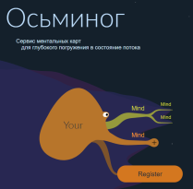
1. Пройдите по ссылке https://ioctopus.online/

2. Нажмите

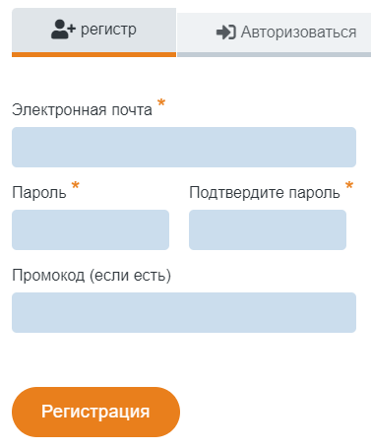
3. Зарегистрируйтесь или авторизуйтесь (если Вы уже зарегистрировались)

4. В течение 2х недель Вы сможете пользоваться сервисом бесплатно.

5. Откройте бесплатный доступ, выбрав в личном кабинете вкладку

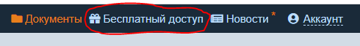

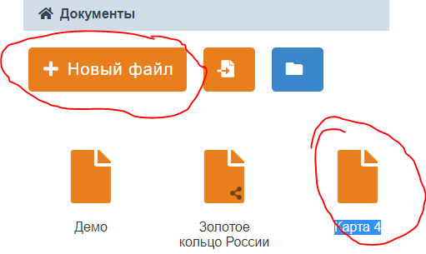
6. Для работы, в личном кабинете нажмите кнопку «новый файл», появиться карта, откройте ее и приступайте к работе, Вам будут помогать всплывающие окна с подсказками.

